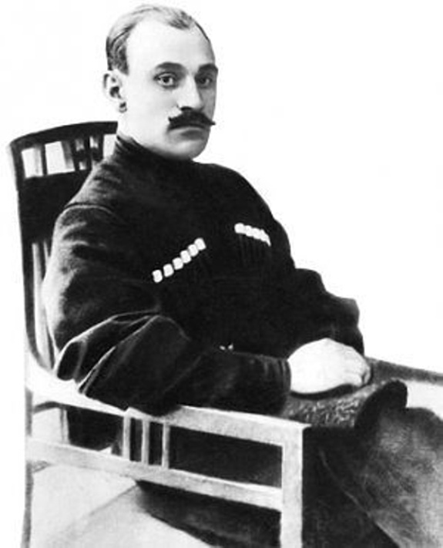
19 май.
Талат къо.
Дарсил тема:
СагIид Габиев
(I883-I963)
«Анищ».

СагIид Габиев гьавуна бетIербахъиялъе къватIиве вахъарав гъалайчиясул хъизаналъе. Гьес жиндирго кучIдузулъ загьир гьабун буго халкъалда бугеб зулму-хIал, мискинзаби ахIулел руго тIекълъиялда данде къеркьезе, зулму тIаса рехизе.

АНИЩ
Огь, вукӀаравани дун,
Куркьбал гӀедераб хӀинчӀлъун,
Дагъистаналда тӀасан
ТӀавагьун воржинаан.
Дора чармил кьураби
Кьижун руго гӀасрабаз.
ГӀурччинаб харилъ мугӀрул
ГӀунун руго къарнабаз.
Дора, бецӀал парсазда
Сиртал рецӀцӀулел руго,
ЦӀорол тӀалабазулъан
ТӀугьдул гьимулел руго.
Рукъалъул къадада бан,
Батила доба хвалчен,
ХӀурул гъатги тӀад бигъун,
Гьудуласухъги чӀалгӀун.
Гьелъухъе воржинаан,
Куркьбаца тӀаса лъухьун,
Кинабго хӀур гьелдаса
Берцинго бацӀцӀинаан.
Дир кваркьи лълъурилаан
Чагуралъул чӀвабзада,
Гьезул цересел гьаркьал
Гьоркьор къотӀунгутӀизе.
Гьезул хӀайранал бакънал
КъотӀичӀого рагӀизе,
БахӀарзазул кучӀдуца
Каранда цӀа бакизе.

МУРАД
Абула, чӀегӀергъеду
ЧӀчӀвагъдолилан ричӀчӀалъе,
Гьелъ нилъер мугӀрул, гӀалхал
ГӀаздаца рахчун ругин.
НакӀкӀазулъ росун ругин
Нилъер расалъабиги,
БахӀарзалги гьаричӀин
Гьаб ракьалда кидаго.
Гьеб битӀараб. РичӀчӀалъе
ЧӀчӀвагъдола чӀегӀергъеду,
- Нилъер мугӀрул ва гӀалхал
ГӀаздаца руго рахчун.
ГӀатӀидал расалъаби
Руго накӀкӀулъ тӀупун лъун,
Амма нилъер ракьалда
Руго гӀемер бахӀарзал.
НакӀкӀал тӀагӀине руго,
ГӀазу биине буго,
Бергьенлъиялъул байрахъ
Бакълъун кенчӀезе буго.

